Дюргус Елена Сергеевна
Воспитатель
МБДОУ «Детский сад № 62»
Алтайский край, г. Бийск
Конспект проектной деятельности с детьми средней группы «Осень золотая»

Оглавление
- Аннотация проекта
- Тип проекта
- Вид проекта
- Участники проекта
- Актуальность проекта
- Цель проекта
- Задачи проекта
- Основные виды детской деятельности
- Формы, методы и приемы работы
- Результативность
- Содержание проекта
- Дальнейшее развитие проекта
- Список литературы
- Приложение

Тема проекта: «Осень золотая»

Аннотация проекта. Данный проект представляет собой опыт работы по организации деятельности по систематизации и расширению знаний детей средней группы о времени года - осень.
Тип проекта: информационно-творческий, познавательный.
Вид проекта:
по составу участников: групповой;
по продолжительности: среднесрочный (11.10.2019 - 11.11.2019);
предметно-содержательная область: экологическое воспитание, познавательное развитие, речевое, художественно-эстетическое.
Участники проекта: дети, родители и воспитатели средней группы.
Актуальность проекта: в условиях образовательного процесса в ДОУ расширяются и закрепляются знания о временах года, месяцах, приметах осени, изменениях в природе и деятельности людей с приходом каждого времени года. Осуществляется взаимодействие с родителями в совместном творчестве. Решаются задачи экологического образования, происходит прямой контакт ребенка с природой. Происходит расширение и активизация словаря в процессе разучивания стихов, беседе, отгадывания загадок на осеннюю тематику. Осуществляется отражение полученных знаний в различных видах деятельности: изобразительной, игровой).
Цель проекта: создание условий для расширения и систематизации представлений детей о времени года – осени.
Задачи проекта:
- расширять представления об изменениях в природе осенью;
- взаимодействовать с родителями;
- развивать способность наблюдать за объектами живой и неживой природе, выделять характерные особенности;
- развивать речь и творческие способности детей в ходе работы по теме проекта;
- воспитание активности, инициативности, навыков сотрудничества.
Основные виды детской деятельности: дидактические игры, беседа, изобразительная деятельность, слушание, рассматривание иллюстраций, отгадывание загадок, экскурсия.
Формы, методы и приемы работы:
- игровые методы;
- самостоятельная деятельность (конструирование из природного материала);
- наглядный метод (рассматривание иллюстраций, наблюдение);
- словесный метод (беседа, отгадывание загадок, рассказывание)
- практический метод (экскурсия в осенний лес, сбор листьев для гербария, участие в конкурсе поделок из природного материала «Волшебница – осень»
Результативность:
1) дети называют приметы осени;
2) дети называют осенние месяцы;
2) могут сконструировать поделку из природного материала;
3) родители активно принимают участие в предложенных конкурсах совместно с детьми.
4) могут определить от какого дерева лист.
Содержание проекта.
Оборудование: иллюстрации, макеты, художественная литература, пластилин, природные материалы, сухие листья деревьев.
Предварительная работа: чтение пословиц и поговорок про осень, деревья, овощи и фрукты. Рассматривание иллюстраций, отгадывание загадок, беседы: «Овощи», «Фрукты», «Деревья», «Погода осенью», «Грибы», «Труд людей осенью», «Приметы осени», «Перелетные птицы».
Продукт проекта: поделки из природного материала, альбом-гербарий, макет «Наш огород», «Осенний лес».
Этапы работы над проектом
Подготовительный этап:
Определение темы проекта.
Формулировка цели и разбивка на веер задач.
Составление плана основного этапа проекта.
Опрос детей.
Виды деятельности. Цель деятельности
- Консультация для родителей «Игры с детьми в осенний период», «Игрушки из природного материала», «Познавательные прогулки по осеннему лесу». Сформировать интерес у родителей по созданию условий для реализации проекта.
- С детьми чтение пословиц и поговорок про лук, рассматривание иллюстраций, отгадывание загадок, беседы: : «Овощи», «Фрукты», «Деревья», «Погода осенью», «Грибы», «Труд людей осенью», «Приметы осени», «Перелетные птицы», д/и: «Волшебница осень», разрезные картинки «Перелетные птицы», «Чей листок», «Времена года», «Что лишнее», «Что растет на нашем огороде», «Третий лишний (грибы)»

Основной этап:
Создать условия для реализации проекта.
д/и для проекта «Волшебница осень»
Разрезные картинки «Перелетные птицы», «Чей листок», «Времена года», «Что лишнее»
Коллективная аппликация из собранных листьев «Осеннее дерево»
Изготовление гербария
Конструирование из природного материала «Совушка» (из шишки), «Зайчик»(из желудей).
Конструирование из лоскутного конструктора «Разноцветный ковер», «Цветок»
Чтение худ. лит-ры: Э. Шим «Кому достался белый гриб», «Как воробей теплый угол искал», Д. Мамин-Сибиряк «Сказка про козявочку», Е.Трутнева «Осень», А.Плещеев «Осенняя песенка», В.Даль «Война грибов с ягодами», «Зимовье зверей», Е. Чарушин «Белка», В. Бианки «Птичья кладовая».
Игровые этюды: «Мы осенние листочки», по рассказу К. Ушинский «Еж и заяц».
Экскурсия в парк «Лесного техникума», сбор осенних листьев.
Заключительный этап:
Коллективная аппликация «Красавица осень», выставка поделок из природного материала и овощей «Волшебница осень», музыкальное развлечение «Осенние приключения».
При рассматривание иллюстраций и отгадывании загадок об овощах, деревьях, при рассматривании иллюстраций с пейзажами различных времен года воспитатель заострил внимание на осени. В ходе ситуативной беседы выяснил, что дети знают о приметах осени. После беседы о красоте осеней природы, детям был задан вопрос: «А что можно сделать из осенних даров природы?» (различные поделки), «Что нужно для поделок?», «Где взять природный материал? Какой именно?»
Детям была предложены дидактические игры, а затем на прогулки закреплялись знания, полученные в ходе игр, собирались осенние листья, угадывались, с какого дерева они упали, желуди, шишки, веточки.
Делали поделки сами и совместно с родителями, разучивали песни про осень, устроили музыкальное развлечение «Осенние приключения».
Для родителей был организован фото отчет проекта.
Дальнейшее развитие проекта:
- называть приметы осени (продолжать играть в д/и);
- рассказывать об изменениях в живой и неживой природе с приходом осени;
- продолжать изготавливать поделки из имеющегося природного материала.

Литература
1. Веракса, Н.Е. Организация проектной деятельности в детском саду [Текст] / Н.Е Веракса, А.Н. Веракса. –М.: Мозаика – Синтез, 2008.
2. Воронкевич, О.А. Добро пожаловать в экологию! Детские экологические проекты [Текст] / О.А. Воронкевич.- М.: Детство-Пресс, 2016.

Приложение
Экскурсия в Лесной техникум

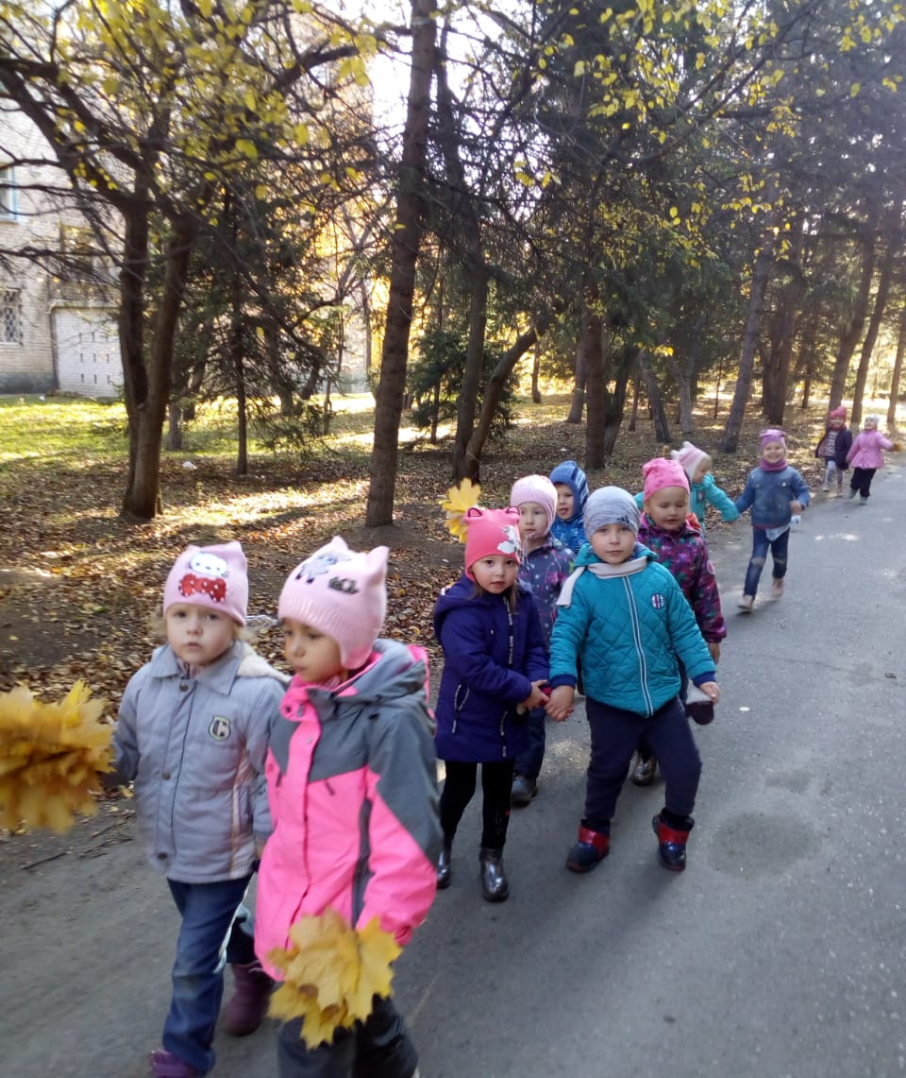

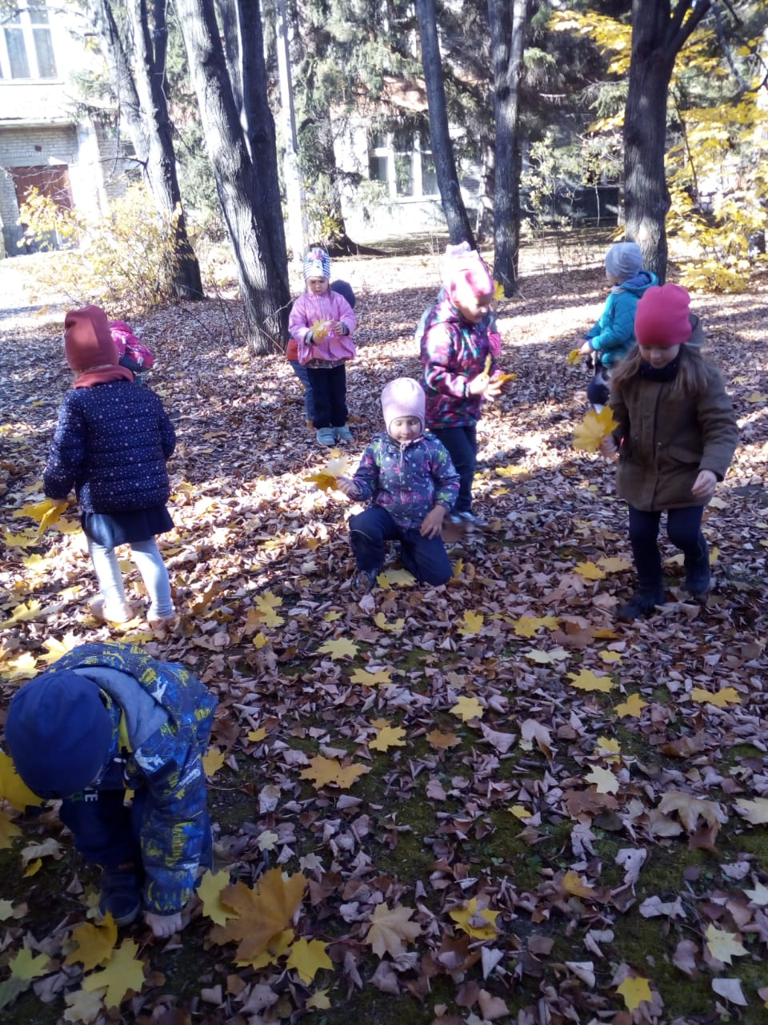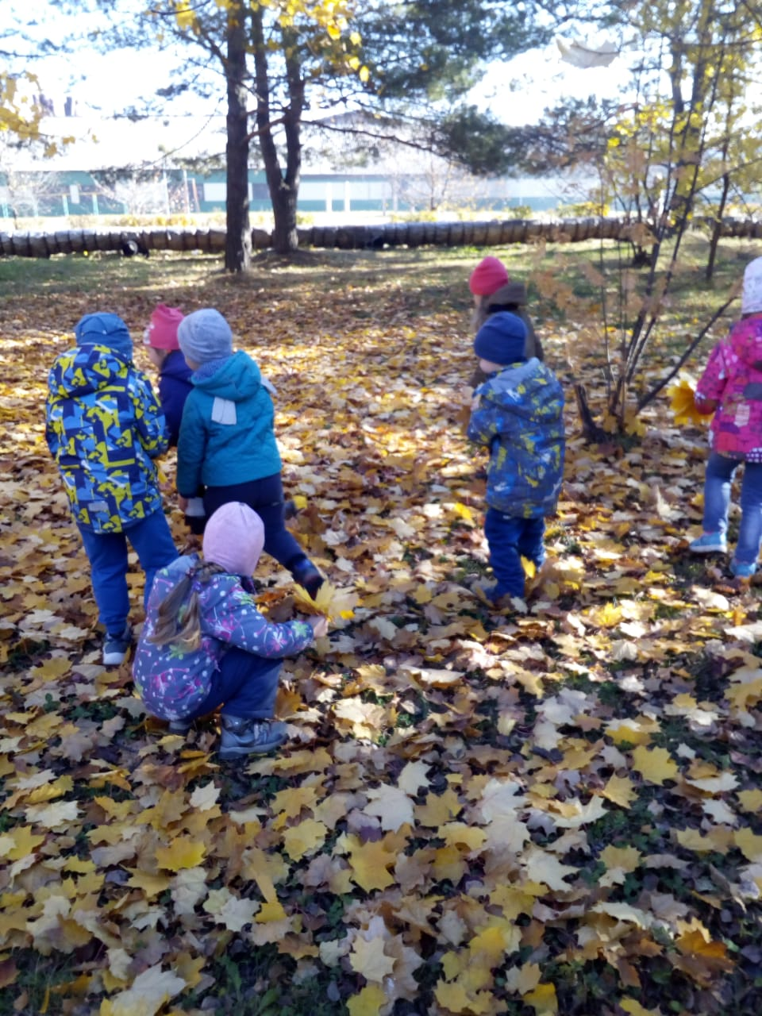

Макет «Волшебный лес»

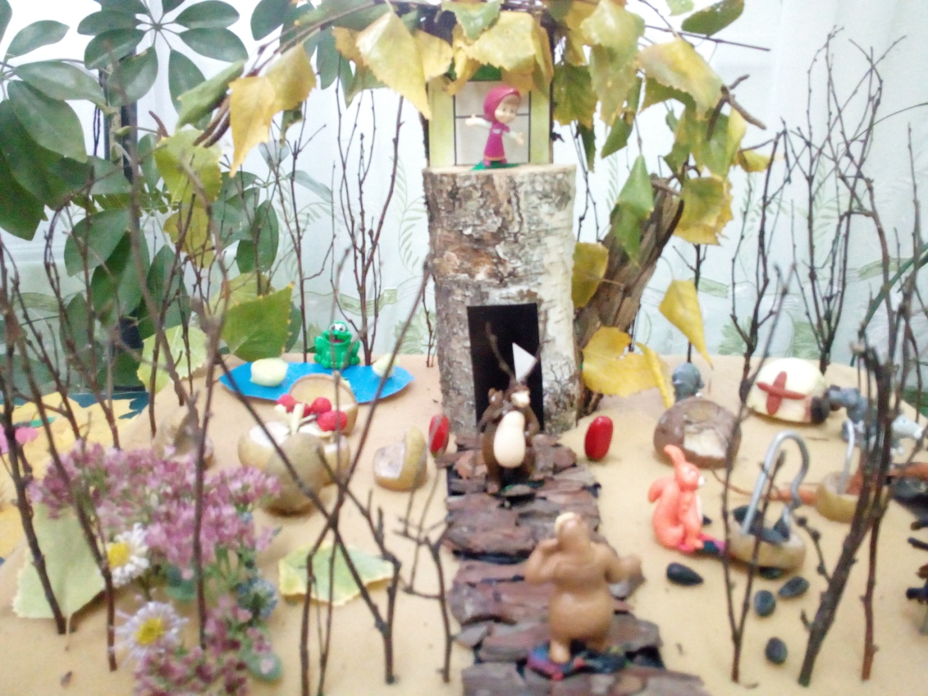

Макет «Огород»

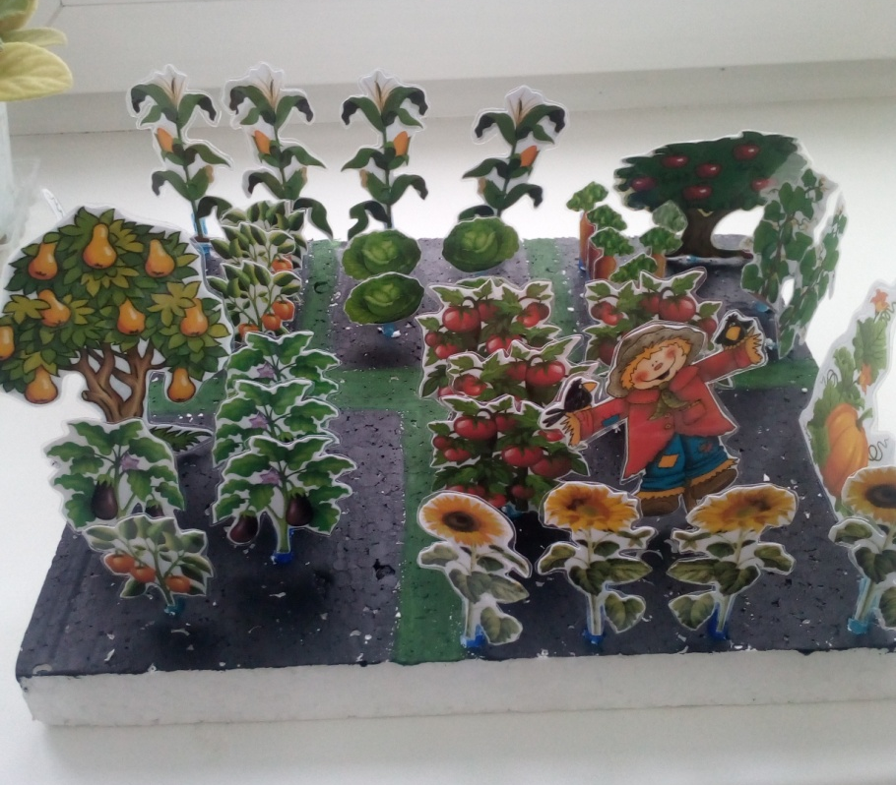

Дидактическая игра «От какого дерева листок»
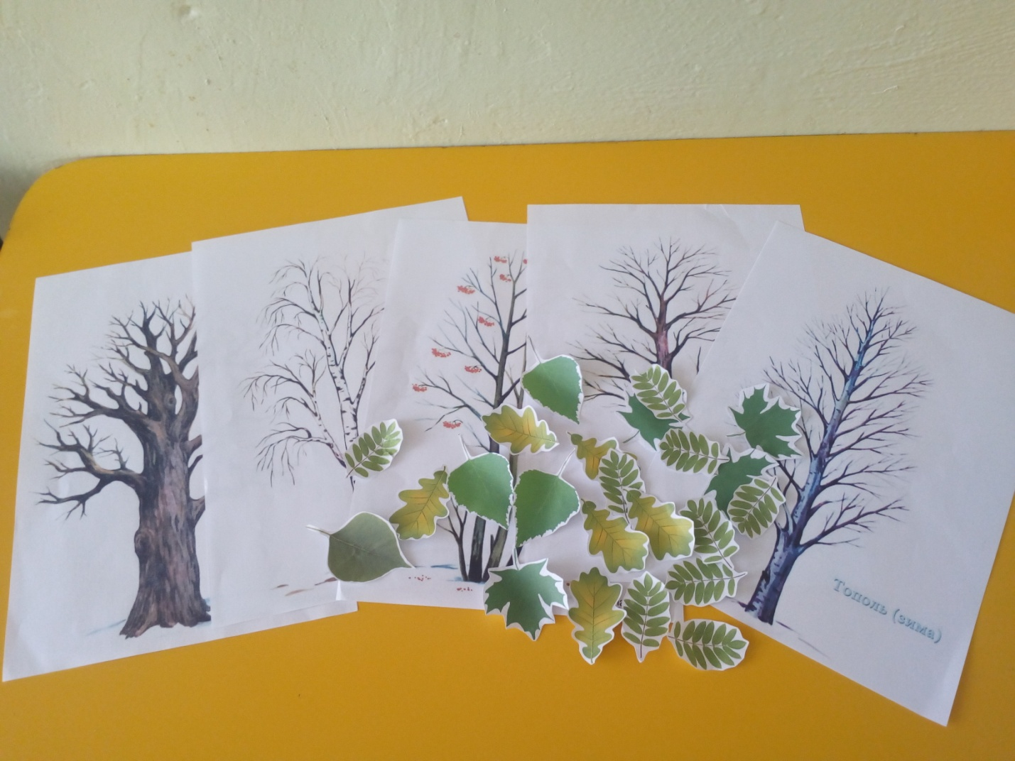

Гербарий

